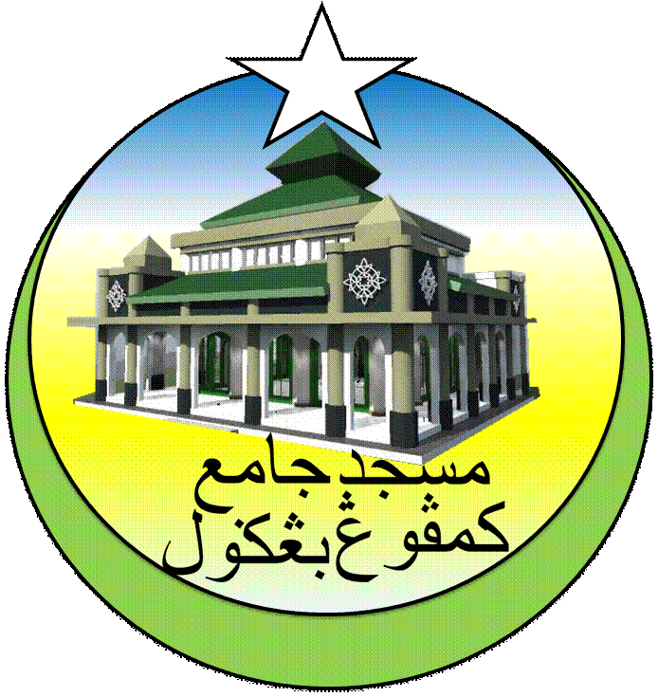**MASJID JAMEK KAMPUNG BANGGOL**

**JALAN POKOK SENA**

**13220 KEPALA BATAS**

**PULAU PINANG**

**TELEFON : PENGERUSI ( 0134261646 ), SETIAUSAHA ( 0134336532 )**

MJKB/006 Bil ( 16).

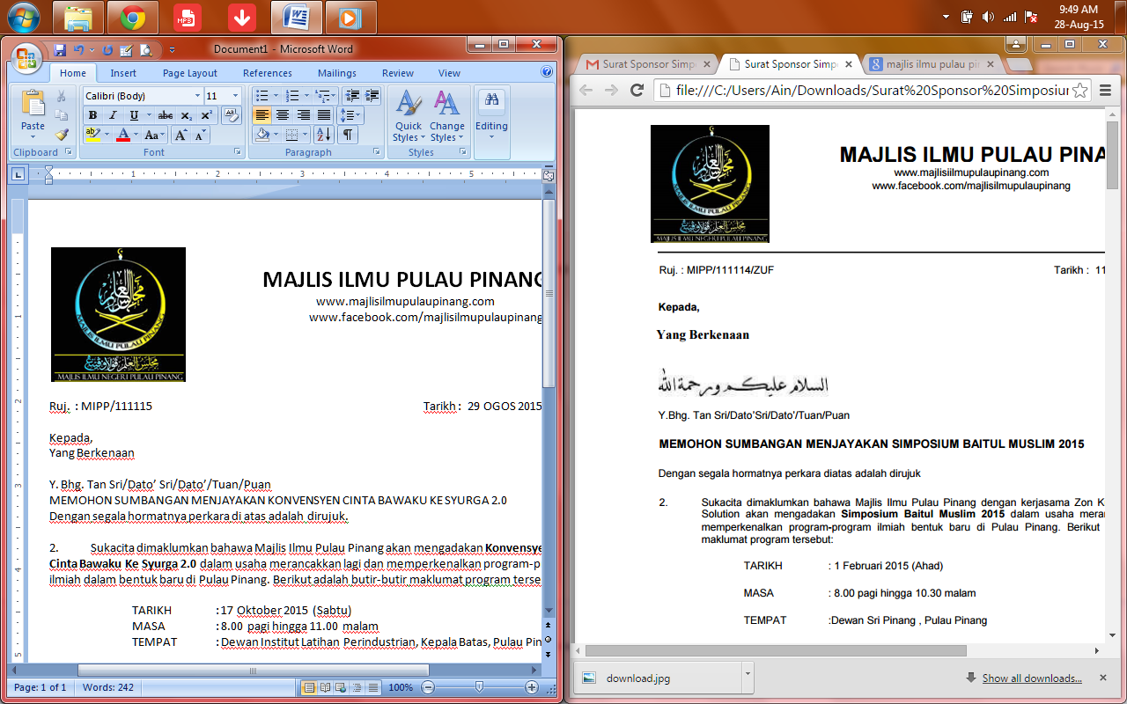Tarikh : 12 Julai 2017

Kepada:

Datuk Seri Mohammed Shazalli Ramly

Ketua Pegawai Eksekutif

Kumpulan Telekom Malaysia

Yang.Berbahagia Datuk Seri

**Permohonan Peruntukan Pembelian Tanah Dan Pembangunan Masjid Jamek Kampung Banggol**

Perkara di atas dengan hormatnya dirujuk.

2. Bersama ini disertakan kertas cadangan Pembinaan Semula Bangunan Masjid, Pembelian Tanah Dan Pembangunan Atas Tanah Baru yang telah dirancang mengikut fasa. Sehubungan dengan itu, pihak kami amat mengalu-alukan sumbangan kewangan dari pihak Datuk Seri bagi merealisasikan pembangunan Masjid Jamek Kampung Banggol.

3. Segala pertimbangan, perhatian dan sumbangan Datuk Seri berkaitan perkara ini didahului dengan ucapan jutaan terima kasih.

Sekian.

Yang berusaha,

**(**MOHD SOBRI BIN SALEH**)**

Pengerusi Qaryah

Masjid Jamek Kampung Banggol.

***“MASJID DAN MASYARAKAT SALING MENCINTAI, ISLAM DIMARTABAT DI MAQAM TERTINGGI”***